RESOLUCIÓN

ANTECEDENTES

El Ayuntamiento de Vigo tiene una extensa trayectoria en la implantación y desarrollo de políticas públicas en transparencia e integridad, materias estas que son objeto de refuerzo tras de la aprobación de la Ley 19/2013, del 9 de diciembre, de Transparencia, Acceso a la Información Pública y Bueno Gobierno y, tal y como se puede comprobar, con los excelentes resultados obtenidos en las sucesivas evaluaciones efectuadas por Transparencia Internacional España, en el Índice de Transparencia de Ayuntamientos (ITA).

En la ejecución de las dichas políticas públicas, el Ayuntamiento de Vigo da un paso más con su integración como Socio Titular, mediante acuerdo plenario de fecha 30.03.2015, en la “Red de Entidades Locales por lana Transparencia y Participación Ciudadana” de la Federación Española de Municipios y Provincias, de acuerdo con el dispuesto en el artículo 8 de las Normas de Funcionamiento y Organización de la misma y cumplir sus fines estatutarios y con el acuerdo del Pleno de la Corporación en sesión común de fecha 30 de noviembre de 2015.

En el marco del desarrollo de los estándares de conducta y de mejora continua, fueron poniéndose en práctica distintas iniciativas para conseguir una mayor transparencia en la gestión, y en la rendición de cuentas, estableciendo una intensidad superior en relación con las exigencias derivadas de los indicadores legalmente establecidos.

En esa línea, con fecha 23 de marzo de 2018 se aprobó por la Junta de Gobierno Local lo ?Plan de seguimiento y evaluación de la transparencia y el bueno gobierno municipal? (nº de expediente 289/1102), en el marco de los deberes legalmente establecidos y del Código de Bueno Gobierno vigente en relación con la evaluación y seguimiento del Código en el ámbito de la administración municipal, siguiendo las recomendaciones de la propia normativa sobre transparencia y de los órganos de control, labores de evaluación y seguimiento.

Dentro del ámbito de desarrollo del nombrado Plan, teniendo presentes los principios generales recogidos en la Ley 19/2013 de actualización periódica, comprensibilidad y acceso sencillo a la información objeto de publicidad activa, y con la intención de simplificar y sistematizar lo suministro de la información que se publica en el Portal de Transparencia, se adoptaron por la Junta de Gobierno Local en sesión común de fecha 22 de marzo de 2018 los siguientes acuerdos:

Primero.- Aprobar el “Plan de seguimiento y evaluación de la transparencia y el bueno gobierno municipal”, en el marco de los deberes legalmente establecidos y del Código de Buen Gobierno, conformado por las siguientes medidas de desarrollo del dicho Plan, sin perjuicio de otras que se puedan aprobar en el mismo ámbito:

1. Elaboración de la Memoria de Transparencia y Buen Gobierno del Ayuntamiento de Vigo, de carácter anual
2. Elaboración de las fichas de indicadores de transparencia como instrumento para garantizar la actualización y el suministro de la información destinada a la Publicación en el Portal de Transparencia.
3. Establecer una periodicidad mensual para la elaboración y la correspondiente publicación en el Portal de Transparencia del Ayuntamiento de Vigo de las estadísticas relativas al uso del Portal.
4. Establecer una periodicidad trimestral para la elaboración y la correspondiente publicación en el Portal de Transparencia del Ayuntamiento de Vigo de las estadísticas relativas a las solicitudes de acceso a la información pública.

Segundo.- Delegar en el concejal-delegado de Gestión Municipal, Personal, Patrimonio y Administración Electrónica, D. Francisco Javier Pardo Espiñeira, el desarrollo y ejecución del Plan, quedando facultado para la adopción de cuantas medidas ejecutivas y de desarrollo resulten precisas, dando cuenta de las mismas a la Junta de Gobierno Local con carácter anual.

Tercero.- Encomendar a la Secretaría de Gobierno Local a coordinación del “Plan de seguimiento y evaluación de la transparencia y el bueno gobierno municipal” que contará, para los dichos efectos, con la colaboración de todas las áreas y servicios municipales hacia garantizar la correcta ejecución de las medidas aprobadas en el entorno del desarrollo del Plan.

Cuarto.- Dar traslado del presente acuerdo a los afectados, notificar individualmente a todos los jefes de Área y de Servicio y ordenar su publicación en la Intranet municipal, en la Sede Electrónica municipal y en el Portal de Transparencia del Ayuntamiento de Vigo, para asegurar el general conocimiento del mismo por la ciudadanía y por el conjunto de la organización municipal.

Una vez elaboradas y aprobadas las fichas de indicadores de transparencia como medida de desarrollo del Plan de Seguimiento y Evaluación de la Transparencia y el buen Gobierno del Ayuntamiento de Vigo, el servicio de Administración electrónica habilitó los trámites electrónicos adecuados en la Gestión de expedientes para el envío de la información objeto de publicación en el Portal de Transparencia, es procedente elaborar y publicar una instrucción relativa al procedimiento a seguir para enviar a la publicación en el Portal de Transparencia a información que deba ser objeto de publicación activa.

Todos los servicios trabajaron con el apoyo del servicio de Administración electrónica para alcanzar la máxima automatización posible en los procesos y sistemas de difusión de datos y contenidos con destino al Portal de Transparencia con el objeto de incrementar la eficiencia.

En los casos en que esta automatización no es factible y la subida de contenidos tense que realizar de forma manual, es necesario determinar una sistemática de actuación para evitar errores y generar la menor carga de trabajo posible, consolidando un mecanismo único, ágil y apropiado a los principios de actuación administrativa e idiosincrasia municipal.

Ante esta necesidad y buscando superar la calidad y actualización constante en la presentación de los contenidos, se diseñó una noticia dinámica para facilitar y garantizar un uso correcto y trazable de cada publicación.

Esta dinámica se basa en las siguientes reglas generales de actuación:

- Los contenidos que se publiquen deben ir asociados a un indicador de transparencia concreto y de acuerdo con el preceptuado para el dicho indicador.

- Toda subida de información debe quedar reflejada en la aplicación electrónica Gestión de Expedientes, ya sea en el expediente habitual en que se tramita ese documento/información o bien en otro creado por el servicio gestor para tal fin.

- Todo documento remitido para su publicación debe estar firmado por quien proceda, normalmente la jefatura de servicio/área y la Concejalía de Área, responsabilizándose de la misma.
Quedarán eximidos de esta condición aquellos documentos que por su naturaleza de formato se deban publicar sin firmar, por ejemplo los que sean en formato odt. Siempre serán complementarios del documento firmado y en ningún caso lo sustituirán.

- Las publicaciones se efectuarán según acuerdo de la Junta de Gobierno Local de 11.10.2018 en sesión común por lo que se aprueba la definición de los formatos abiertos asociados la cada indicador de transparencia municipal.

De este modo, cada departamento municipal es responsable de la calidad de la información, de velar por la periodicidad en su actualización y de hacerlo en los formatos definidos para cada indicador.

Para materializar estas dinámicas en las remisiones al Portal de Transparencia se diseñó un procedimiento en la Gestión de Expedientes municipal, que garantiza el cumplimiento efectivo de la subida y el control posterior de los órganos de fiscalización asociados.

En apoyo a los servicios y oficinas tramitadoras, se aprobó una “Guía rápida de envío de información al Portal de Transparencia” mediante instrucción 2/2019 de la Secretaría del Gobierno Local de fecha 01/07/19, a modo de manual básico y formativo de este procedimiento con el fin de agilizar y consolidar la publicidad activa de contenidos en la organización.

Se consideraba esencial para el éxito del fomento de la cultura de la transparencia en la organización municipal que los procedimientos que lleva aparejada la alimentación del Portal de Transparencia fueran mayoritariamente llevados a cabo con la misma aplicación con la que se tramitan el resto de procedimientos administrativos municipales, aprovechando así la familiaridad con los trámites y el conocimiento generalizado de su funcionamiento.

El procedimiento de envío de información para su publicación en el Portal de Transparencia en la aplicación de gestión de expedientes municipal gira alrededor de tres trámites disponibles para todos los tipos de expedientes administrativos, facilitando así su uso por todos los servicios:

1. DPT - Datos para publicación

Se trata de un formulario sencillo para introducir los datos que serán necesarios para identificar la publicación.

- Título
- Descripción
- Ubicación en el portal
- Fecha de la información del documento

El formulario incluye un botón de traducción automática para que el texto aparezca publicado en gallego y castellano.

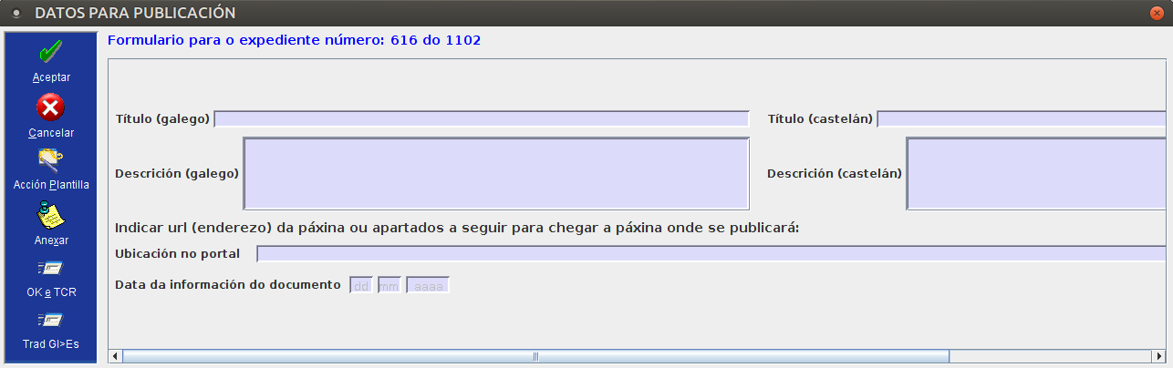

2. CPT - Envío de Correo Electrónico

Es un envío de correo electrónico para comunicar a las personas responsables del Portal de Transparencia de la subida de la información. El trámite cubre automáticamente:

- Remitente
- Destinatario
- Texto del mensaje, que recoge los datos que se cubrieron previamente en el formulario (DPT).
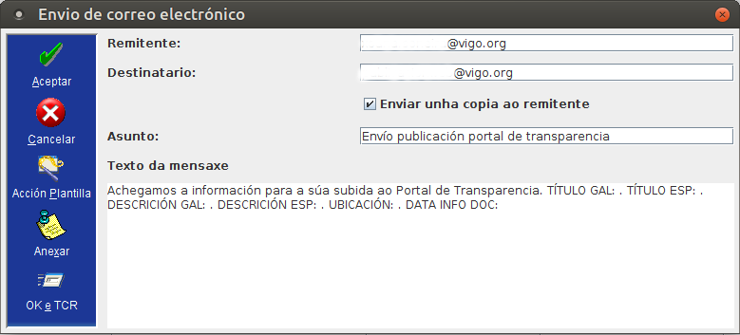

3. PRZ - Alerta plazo tramitación

La información debe actualizarse periódicamente de acuerdo con los indicadores de transparencia aprobados por la Junta de Gobierno Local y asignados la cada servicio. Para recordar cuándo debemos actualizar los datos existe el trámite PRZ, Alerta de plazo de tramitación.

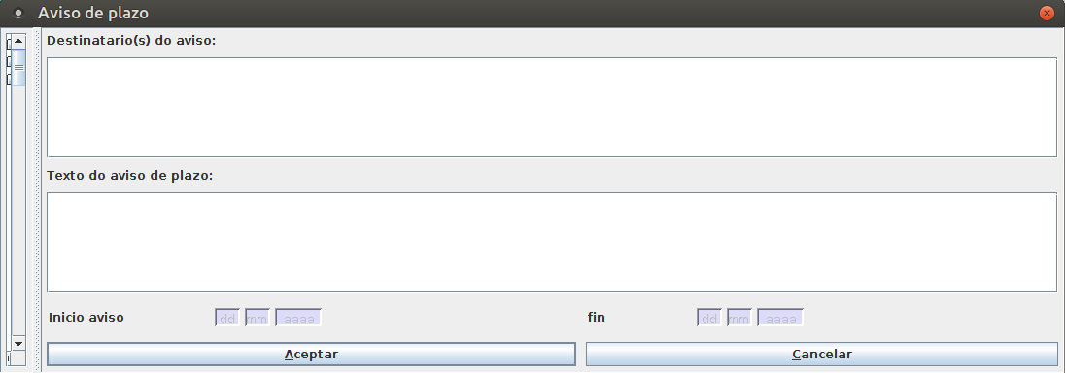

A vista de lo expuesto se formula la siguiente

PROPUESTA:

Primero.- Establecer cómo buena práctica municipal de transparencia y buen gobierno, la “Guía rápida de envío de información al Portal de Transparencia”, aprobada mediante la instrucción 2/2019 de la Secretaría del Gobierno Local, como medida para garantizar un envío correcto y trazable de cada publicación.

Segundo.- Aprobar la remisión a la Red de Entidades Locales por la Transparencia y la Participación Ciudadana de la FEMP, de la iniciativa en el marco de las políticas públicas de transparencia e integridad en la gestión municipal, para su incorporación al Banco de Buenas prácticas.

Tercero.- Dar traslado de la presente al jefe del Servicio de Administración Electrónica y a la Secretaría del Gobierno Local y ordenar su publicación en el Portal de Transparencia.

Conforme la precedente propuesta en ejecución de las competencias, en ejercicio de las competencias atribuidas por delegación la esta Concejalía por Resolución de Alcaldía de fecha 18/06/2019 y 26/06/2019 y posteriores modificaciones, y acuerdos de la Junta de Gobierno Local de fechas 20/06/2019 y 04/07/2019, y posteriores modificaciones,

RESUELVO:

Prestar conformidad con la misma, y ordenar la ejecución en sus términos.

CCA/xs.

Fecha de la firma digital,

LA CONCEJALA-DELEGADA DEL ÁREA DE GESTIÓN MUNICIPAL.- PATRICIA RODRÍGUEZ CALVIÑO

Doy fe. LA SECRETARIA DEL GOBIERNO LOCAL-Mª CONCEPCIÓN CAMPOS ACUÑA

